## 华为机试

### 计算字符个数

写出一个程序，接受一个由字母和数字组成的字符串，和一个字符，然后输出输入字符串中含有该字符的个数。不区分大小写。

输入描述:

第一行输入一个有字母和数字以及空格组成的字符串，第二行输入一个字符。

输出描述:

输出输入字符串中含有该字符的个数。

**示例1**

输入

[复制](https://www.nowcoder.com/practice/javascript:void(0);)

ABCDEF

A

输出

[复制](https://www.nowcoder.com/practice/javascript:void(0);)

1

思路：不区分大小写，那么就应该将所有字母转化为小写，利用字符串函数中计数字符的函数count

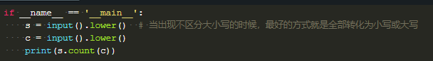

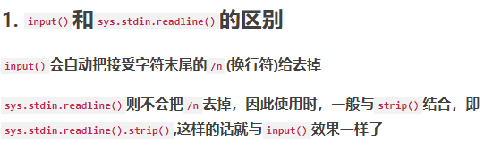

 Python strip() 方法用于移除字符串头尾指定的字符(默认为空格或换行符)或字符序列。

### 明明的随机数

明明想在学校中请一些同学一起做一项问卷调查，为了实验的客观性，他先用计算机生成了N个1到1000之间的随机整数（N≤1000），对于其中重复的数字，只保留一个，把其余相同的数去掉，不同的数对应着不同的学生的学号。然后再把这些数从小到大排序，按照排好的顺序去找同学做调查。请你协助明明完成“去重”与“排序”的工作(同一个测试用例里可能会有多组数据，希望大家能正确处理)。

思路：在牛客网中不能用s==‘’作为跳出条件，而是应该用int（input（））转化异常来跳出循环。另外，声明集合用set（），声明字典可以用{}

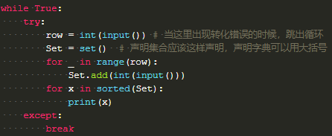

### 字符串分隔

•连续输入字符串，请按长度为8拆分每个字符串后输出到新的字符串数组；  
•长度不是8整数倍的字符串请在后面补数字0，空字符串不处理。

思路：当长度大于8的时候，对字符串进行切割，输出，当小于8时，在后面补0，补0利用的是0*（8-字符串长度）

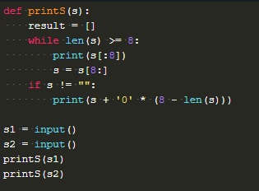

### 进制转换

写出一个程序，接受一个十六进制的数，输出该数值的十进制表示。（多组同时输入 ）

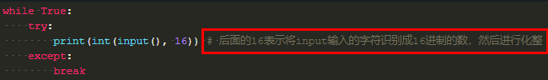

### 质数因子

功能:输入一个正整数，按照从小到大的顺序输出它的所有质因子（如180的质因子为2 2 3 3 5 ）

最后一个数后面也要有空格

思路：毫无疑问，这会是一道经典题，如何求质因子呢？其实很简单，每次都从2开始，去整数180，得到新的数，再从2开始进行整数，因为你是从小开始的，所以你得到的数都会是质数，也就都会是质因子，直到你除出来的数找不到了质因子，说明本身就是质因子了。

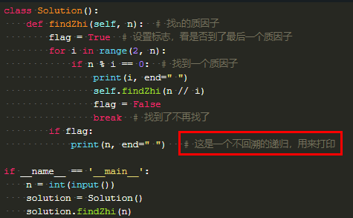

### 合并表记录

数据表记录包含表索引和数值（int范围的整数），请对表索引相同的记录进行合并，即将相同索引的数值进行求和运算，输出按照key值升序进行输出。

思路：用一个字典存储，当没有该键值时，往里面加，当有该键值时，那么就值加1就好，这里要注意的是，遍历致电需要根据的是字典的iterms。

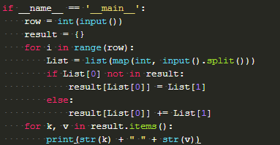

### 字符个数统计

编写一个函数，计算字符串中含有的不同字符的个数。字符在ACSII码范围内(0~127)，换行表示结束符，不算在字符里。不在范围内的不作统计。

思路： ord()函数主要用来返回对应字符的ascii码：也就是字符变成数字

chr()主要用来表示ascii码对应的字符：也就是数字变成字符，他的输入时数字，可以用十进制，也可以用十六进制。

print ord('a)

          #97

          print chr(97)

         #a

         print chr(0x61)

        #a

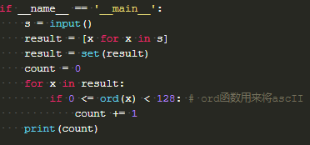

### 购物单：

思路：这道题主要还是0/1背包问题，但是需要分组，分组的依据是按照1、主件 2、主件+附件1 3、主件+附件2 4、主件+双附件。

思路正确：多重背包的思想，可参照CSDN算法笔记

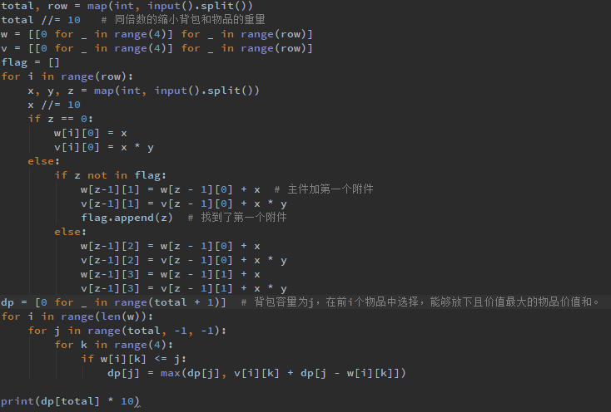

### 坐标移动

开发一个坐标计算工具， A表示向左移动，D表示向右移动，W表示向上移动，S表示向下移动。从（0,0）点开始移动，从输入字符串里面读取一些坐标，并将最终输入结果输出到输出文件里面。

输入：

合法坐标为A(或者D或者W或者S) + 数字（两位以内）

坐标之间以;分隔。

非法坐标点需要进行丢弃。如AA10;  A1A;  $%$;  YAD; 等。

下面是一个简单的例子 如：

A10;S20;W10;D30;X;A1A;B10A11;;A10;

处理过程：

起点（0,0）

+   A10   =  （-10,0）

+   S20   =  (-10,-20)

+   W10  =  (-10,-10)

+   D30  =  (20,-10)

+   x    =  无效

+   A1A   =  无效

+   B10A11   =  无效

+  一个空 不影响

+   A10  =  (10,-10)

结果 （10， -10

**思路：判断字符串是否是数字用isdigit()，判断是否是字母用isalpha，判断是否是数字和字母组成用用isalnum，判断是否是大小写字母，判断是否是空格都有类似的方法。此外**

**编程题中最好设置循环判断多个case的while True： try: except: break结构体。**

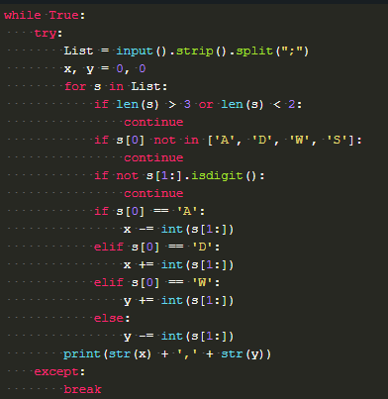

### 识别有效的IP地址和掩码并进行分类统计

思路：这题主要是要读懂题意：1、私有地址可以是A、B、C、D、E三类地址 2、先判断格式是否争取，再判断掩码是否正确，如果不正确那错误的ip直接+1；3、判断子网掩码是采取从左边索引0，从右边开始索引1，二者之和正好等于32，要注意的一点是，子网掩码当中的0表示8个0.

